Guide d'étude chapitre 7
- L’encéphale :
Encéphale = Cerveau + Cervelet + Tronc cérébral
- Le SNC :
Système Nerveux Central ("SNC") = Encéphale + Moelle épinière
- Le SNP :
Les nerfs des bras et des jambes font partie du SNP (périphérique) mais les nerfs d’un organe comme l’œsophage font-ils partie du SNC ou du SNP ? SNP
** Sachez reconnaître chacune des parties nommées ci-dessus, sur un schéma. **
- Les types de nerfs :
Sachez distinguer les différents types de nerfs. Sachez que les nerfs ont pour fonction principale de conduire des influx électriques, chimiquement.
- Nerfs Sensitifs : Ils captent l’influx nerveux et le conduisent vers le centre de traitement (ex : le cerveau).
Ex : Notre œil voit un verre, l’influx est alors dirigé vers le centre de traitement.
- Nerfs Moteurs : Ils conduisent l’influx nerveux du centre de traitement vers un muscle ou une glande.
Ex : L’influx provenant du centre de traitement est acheminé vers notre bras, on prend le verre d’eau.
- Nerfs Mixtes : sensitifs + moteurs

- Un neurone :
Sachez nommer la synapse, l'axone et la dendrite, dans le schéma d'un neurone.
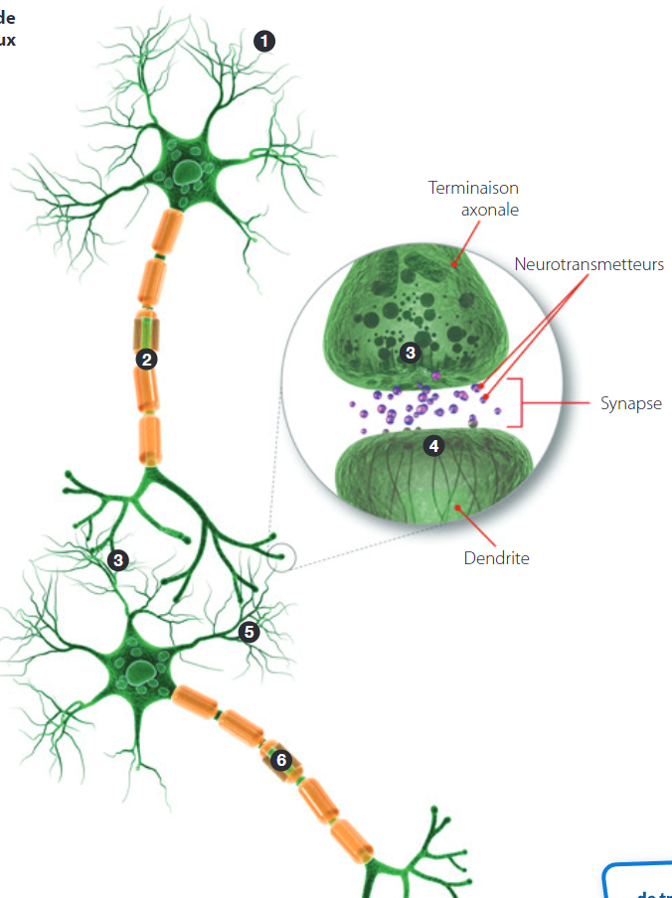
Axone
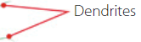
- L’acte volontaire et l’arc réflexe :
Sachez décrire le trajet des impulsions électriques lorsqu'il y a un arc-réflexe, et l’autre trajet quand on perçoit un stimulus qui nous fait réfléchir avant de prendre une décision.
Arc-réflexe :
- Un récepteur sensoriel génère un influx nerveux.
- L’influx se propage dans le nerf sensitif.
- Un neurone d’association dans la moelle épinière divise l’influx nerveux, un au nerf moteur et un autre à l’encéphale.
- L’influx voyage dans le nerf moteur.
- Les muscles se contractent sans que l’encéphale n'intervienne. Lorsque l’encéphale perçoit la douleur, la main est déjà retirée.
Exemple : Notre main perçoit de la douleur à cause d’une flamme, l’influx nerveux généré est divisé et notre main se déplace avant que l’encéphale n'ait pris une décision. C’est un reflex.
Acte volontaire :
- Un récepteur sensoriel génère un influx nerveux.
- L’influx se propage dans le nerf sensitif, puis dans la moelle épinière.
- Le cerveau reçoit l’influx et l’interprète.
- Si le cerveau décide d’effectuer une action, l’encéphale génère un nouvel influx nerveux.
- L’influx nerveux voyage dans le nerf moteur.
- L’influx nerveux déclenche la contraction d’un muscle.
Exemple : Notre bras perçoit une sensation de démangeaison, l’influx est envoyé au cerveau, le cerveau prend une décision, un nouvel influx est envoyé dans l’autre bras, le muscle se contracte afin de gratter la zone qui démange.

- Les récepteurs sensoriels cutanés :
Les récepteurs sensoriels cutanés font partie du SNP. Ils sont situés dans la peau et peuvent générer un influx nerveux. Par exemple, la température, la pression et le toucher peuvent générer un influx nerveux.
- Le rôle du système musculosquelettique : Ensemble des structures qui permettent les mouvements articulés de l’organisme. Il est constitué du squelette et des muscles qui y sont rattachés. (Muscles + Squelette = Musculosquelettique)
- La notion de muscles antagonistes :
Votre explication devra être claire, simple, brève et complète.
Des muscles antagonistes sont des muscles qui effectuent le mouvement inverse de l’autre (défaire le mouvement de l’autre). Par exemple, le biceps est antagoniste au triceps, car il fait l’inverse.
- Les muscles :
Muscles lisses = font bouger l'estomac et l'intestin (péristaltisme).
Muscles squelettiques = Font bouger les membres, car sont rattachés à 2 os différents.
Muscle cardiaque (myocarde) = le cœur.
- 2 os sont reliés par des ligaments, tandis que ce sont les tendons qui relient un muscle à un os.

